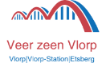
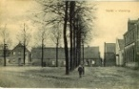
(22) Herinrichting Markt Vlodrop
De Markt in Vlodrop wordt vernieuwd, maar hoe?” Om al wat in sfeer te komen plaatsen we enkele maanden wat oude kiekjes van de markt (Plats). Inhoudelijke Info: Projectleider van de gemeente Roerdalen, Dhr. Jo Claassen (0475) 538888, of via email: herinrichting@roerdalen.nl De uitslag van de enquête is bekend. 134 personen vulden deze in. Vaak werd o.a. genoemd: De verkeersveiligheid moet beter; meer groen en meer bomen; moet gezelliger; beelden behouden; minder of geen doorgaand verkeer; en: de Markt moet een centrale ontmoetingsplek worden. Vanwege het hoge water werd de bespreking van de werkgroep van afgelopen week verplaatst naar vandaag, donderdag 22 juli En jawel hoor…..afgelopen week wás de markt dé centrale ontmoetingsplek! Gerda Grachten maakte er mooie foto’s van. Geen oud kiekje, maar twee van de vorige week
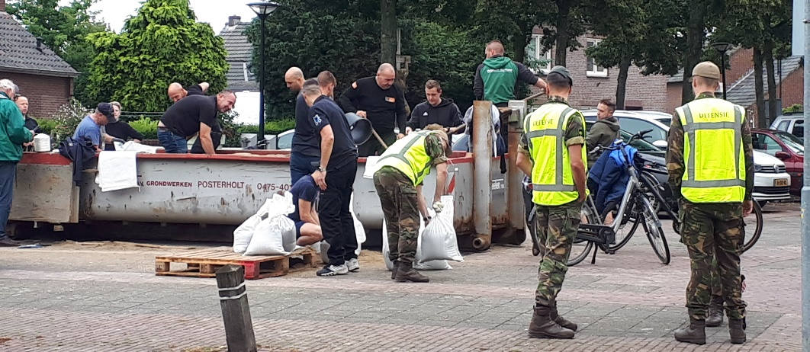
Foto: half juli 2021 Ook mensen van defensie maken zich op om de handen uit de mouwen te steken.
Met man en macht werd er op de markt en vooral ook in de laag gelegen Boomgaardstraat, bij Schurenhof en bij kasteel Het Steenen Huys gewerkt om het stijgende water letterlijk buiten de deur te houden. Dit lukte helaas niet overal. De Markt was de centrale verzamelplek van beroepskrachten als politie, mensen van het leger, grondverzetbedrijven en vele vrijwilligers die de handen uit de mouwen kwamen steken. Er werden in totaal wel 10 grote vrachtwagens zand in zakken en Big Bags gedaan. Machinaal en met de schop. Tractoren en ander groot materieel reden af en aan om de gevulde zakken naar de plaats van bestemming te brengen en er nooddijken aan te leggen. Er heerste een grote en gezellige saamhorigheid. Alles liep gesmeerd. De samenwerking tussen al die verschillende mensen leek geoefend. Niets was echter minder waar. Mensen namen de leiding waar dat nodig was. Er werd naar elkaar geluisterd. De politieman vulde met een jonge dame de zandzakken. Het leger hielp een senior met scheppen etc. etc. Café houders zorgden spontaan voor gratis fris en koffie; eetgelegenheden brachten broodjes, frikandellen en frieten. Er werd dus hard gewerkt, veel gelachen en ‘sjaele zeiver verkoch’. Namens allen die door het hoge water werden getroffen heel hartelijk dank aan iedereen, die op welke wijze dan ook heeft meegeholpen en heeft ondersteund om deze enorme klus te klaren.
Hopelijk zal ook de vernieuwde Markt in de toekomst ook (weer) een gezellige plek om samen te komen zijn. We hopen maar, dat dan de reden om samen te komen plezieriger zal zijn dan afgelopen week.
Duidelijk liet Vlorp zien waartoe ’t dorp in een noodsituatie in staat is. De slogan: Veer zeen Vlorp werd dik onderstreept. Zó zeen veer in Vlorp!
Foto: half juli 2021 Jong en oud, vrouwen en mannen helpen vrijwillig mee.

